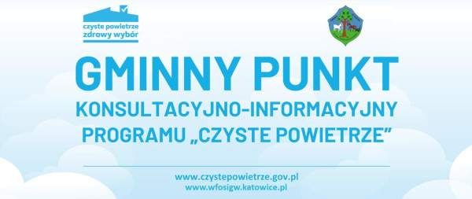

SZANOWNI PAŃSTWO

Uprzejmie informujemy, że w dniu
dzisiejszym, tj. 08.06.2026 r.
punkt „Czyste Powietrze” będzie zamknięty.
W sprawach pilnych informacja w pok. 205.

